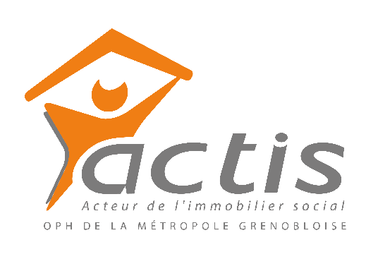
Appel à candidatures
CHARGE(E) MISSION Innovations Sociales et Développement Territorial H/F
CDD de remplacement- Grenoble

Avec un parc de 12 500 logements et équivalents, ACTIS, bailleur de la métropole grenobloise, est un partenaire reconnu des collectivités territoriales sur les différents axes d’intervention des politiques locales de l’habitat : gestion de proximité, construction, renouvellement urbain, développement soutenable des territoires, …
Fort d’un collectif de 250 salariés, professionnels de l’habitat, ACTIS axe son projet d’entreprise sur la Qualité : « Qualité de Service » et « Qualité de Vie au Travail ».

Au sein du Service Innovations Sociales et Développement Territorial, nous recrutons un(e) Chargé(e) de mission rattaché(e) au territoire Jean-Jaurès. Il-elle aura pour mission de piloter l’ensemble des projets en cours, notamment la programmation des actions participatives de développement local sur les QPV Mistral et Alma–Très-Cloîtres, ainsi que la coordination des projets d’innovation liés à la mobilité douce et à l’intégration de l’intelligence artificielle.

Missions principales

- Mobiliser et coordonner un écosystème d’acteurs (habitants, collectivités, associations, entreprises de l’ESS, partenaires institutionnels, experts).
- Identifier et activer des leviers de coopération avec les acteurs locaux (collectivités, ESS, associations de locataires, entreprises sociales, universités et secteur de la recherche).
- Développer des outils et méthodes permettant d’accompagner les équipes internes dans la structuration et le pilotage de leurs projets
- Développer l’émergence d’initiatives citoyennes en apportant expertise et accompagnement méthodologique
- Encourager la participation des habitants en mettant en œuvre des méthodes d’animation adaptées (ateliers collaboratifs, démarches de co-construction, approches « aller vers »)
- Participer et alimenter les différents réseaux interprofessionnels (Absises, Scerea, centre de ressources GUSP, USH, Aura HLM..)
- Analyser l'environnement et ses mutations : veille, benchmark
- Analyser les besoins : Diagnostic, étude d'opportunité, étude prospective, enquête, concertation
- Piloter des projets en intégrant des solutions durables, innovantes et viables
- Piloter le reporting: Fixer les étapes, élaborer les plannings, déterminer les critères d’évaluation
- Participer aux financements : Rechercher de financeurs, rédiger et soutenir des demandes de financement, piloter le budget et rendre compte aux financeurs
- Evaluer les projets : mesure d'impact, bilan, évaluation, rapport …
- Diffuser les résultats : Retour d'expérience, modification de procédure, déploiement, capitalisation, valorisation …

COMPÉTENCES ET QUALITÉS REQUISES
· Gestion de projet
· Démarche participative et e co-construction
· Autonomie (gestion des priorités, reporting au responsable)
· Capacité à travailler en équipe
· Appétences autour de l’IA et des sujets environnementaux
ACTIS étudie, à compétences égales, toutes candidatures dans le respect de son engagement pour la non-discrimination et l’égalité de traitement et dans le cadre de la « Charte de la Diversité » qu’il a signée.

PROFIL

BAC+3 à 5 en développement local
Expérience dans la gestion de projet


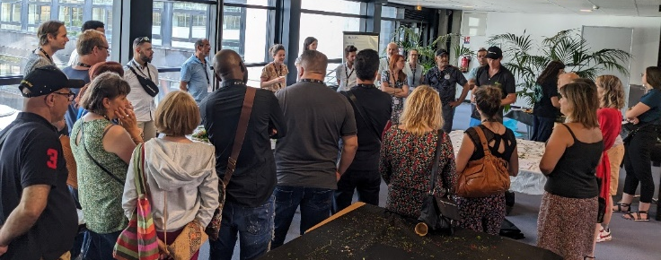
Pour postuler

Envoyer CV + Lettre de motivation par mail à recrutement@actis.fr au plus tard le 15 mars 2026

CONDITIONS DE TRAVAIL

Rémunération selon profil et expériences : De 2028 € à 2050 € bruts mensuels
Pack rémunération périphérique : Intéressement, titres restaurant, mutuelle, aide à la mobilité douce…
Temps de travail : Temps plein avec RTT Possible et accord sur le télétravail favorisant l’équilibre vie personnelle et vie professionnelle

